雪笺叙俗，文暖冬岁
贵州黔山瘦成青黛色时，北风忽然刮尽了残叶，只留下灰蓝的天。节气轮转至大雪，山中万物敛藏静默。这时节的忙碌藏在门槛之后——屋檐下油润红亮的腊肉挂满一钩，坛坛罐罐挨着墙根列阵以待，是无声备冬的仪式：那是对山川时序最深的虔敬呼应。
腌味以御冬寒，寻常人家户户屏着一口热气儿。霜晨去买肉的队伍蜿蜒如溪，肥瘦相间的上品在砧板上赤诚坦露。用粗盐细细揉搓每一寸纹理，是手指关节的红肿与粗粝，温温凉凉的油脂香气却直钻肺腑深处去。又见那新出窖的大萝卜，浸在刺骨的井水里一遍遍清洗搓净，指端冻得僵红；切丝之际砧板如被雪霰敲打，唰啦啦满院喧腾。待到萝卜丝拌盐入坛、重石压紧那沉闷一声，辛劳便悄然入定，像冬本身收敛了奔突之声。
熏制腊肉的暗红火光在灶膛闪动，松柏的细枝燃出浓香的青烟。肉在烟火中吸饱山的气息，渐次深沉如焦糖，那是火与光耐心淬炼出的古味。祖父在氤氲烟雾中常啜着旱烟慢道：“冬日烟火香里过日子，心里自有暖意长存。”而那腌好的萝卜在坛中幽隐生香，悄悄酝酿着清脆酸爽。揭坛刹那一股凉冽辛香扑面，像被一枚冻透了的水晶刺中神经，锐意之后便是直抵灵魂的深澈。
大雪时节阖家围炉，风物里蓄满了一窖窖腊味，舌尖味蕾上涌动着整个季节风干的日光与星霜。那些腌物静穆于坛瓮，早已默默承载起人与岁时的密码，纵千里风霜路遥，舌尖亦有故土相认的暗号——咸中有情，酸里裹暖。
偶有人问起何必寒冬腊月费此辛劳，外婆总含笑将一碗蒸得透亮晶莹的腊肉推过来：“吃时香，做时欢，俗事里磨出的暖意才落得住。”她眼角的细纹间，藏着黔地冬日的烟火密码：人间咸香酸韵，原是为了以手心的温脉暖着迢迢霜途。
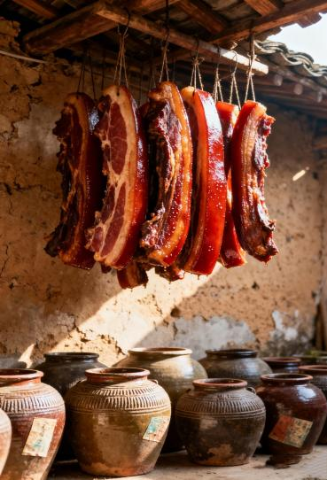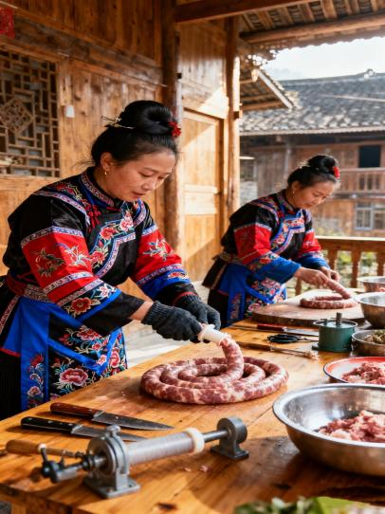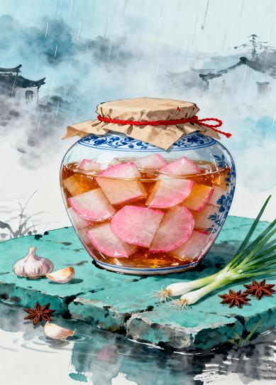

徐欣雨+2023级公共事业管理本科班+23094105015+辅导员：许健

